Рекомендации для родителей

1. При движении по тротуару:
- придерживайтесь правой стороны тротуара;
- не ведите ребенка по краю тротуара: взрослый должен находиться со стороны проезжей части;
2. Готовясь перейти дорогу:
- остановитесь или замедлите движение, осмотрите проезжую часть;
- привлеките ребенка к наблюдению за обстановкой на дороге;
- подчеркивайте свои движения: поворот головы для осмотра улицы, остановку для осмотра дороги, остановку для пропуска автомобилей;
- учите ребенка различать приближающиеся транспортные средства;
- не стойте с ребенком на краю тротуара, так как при проезде транспортного средство может зацепить, сбить, наехать задними колесами;
- неоднократно показывайте ребенку, как транспортное средство останавливается у перехода, как оно движется по инерции.
3. При выходе из дома:
- сразу обратите внимание ребенка на движение транспортных средств у подъезда и вместе посмотрите, не приближается ли к вам автомобиль, мотоцикл, мопед, велосипед;
- если у подъезда стоят транспортные средства или растут деревья, закрывающие обзор, приостановите свое движение и оглянитесь нет ли за препятствием опасности.
4. При ожидании общественного транспорта:
- стойте вместе с детьми только на посадочных площадках, а при их отсутствии на тротуаре или обочине.
5. При переходе проезжей части:
- переходите дорогу только по пешеходным переходам или на перекрестках по отмеченной линии зебре, иначе ребенок привыкнет переходить где придется;
- не спешите и не бегите; переходите дорогу всегда размеренным шагом;
- не переходите дорогу наискосок; подчеркивайте, показывайте и рассказывайте ребенку каждый раз, что идете строго поперек улицы, что это делается для лучшего наблюдения за авто, мототранспортными средствами;
- не торопитесь переходить дорогу, если на другой стороне вы увидели друзей, родственников, знакомых. Не спешите и не бегите к ним, внушите ребенку, что это опасно;
- не начинайте переходить улицу, по которой редко проезжает транспорт, не посмотрев вокруг;
- объясните ребенку, что автомобили могут неожиданно выехать из переулка, со двора дома;
6. При посадке и высадке из общественного транспорта:
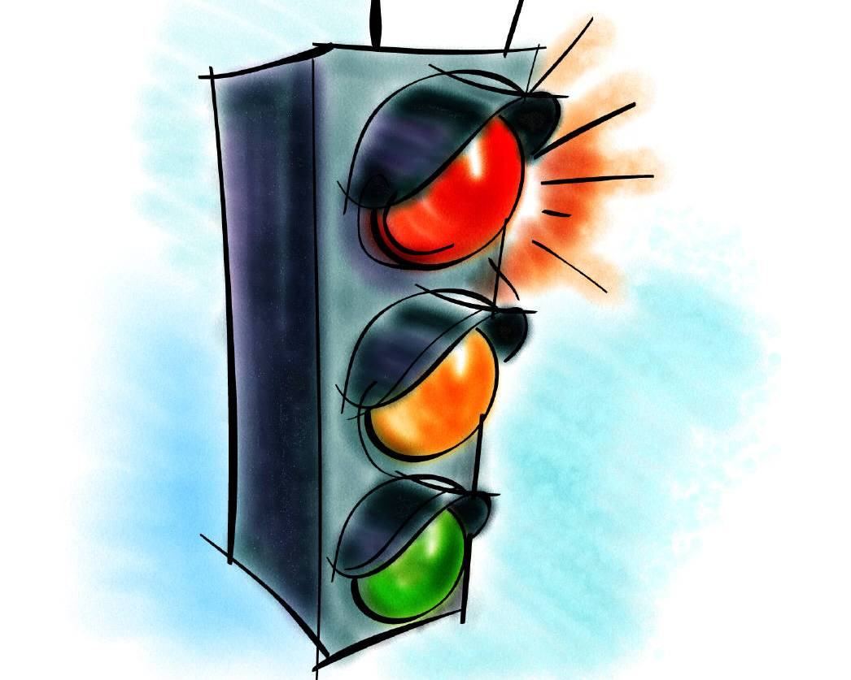- выходите впереди ребенка, так как малыш может упасть, а ребенок постарше может выбежать из-за стоящего транспорта на проезжую часть;
- подходите для посадки к двери транспортного средства только после полной остановки: ребенок, как и взрослый, может оступиться и попасть под колеса;
- не садитесь в общественный транспорт в последний момент при его отправлении; особую опасность представляет передняя дверь, так как можно попасть под колеса транспортного средства;
-научите ребенка быть внимательным в зоне остановки -особо опасном месте для него: стоящий автобус сокращает обзор дороги в этой зоне.
7. При движении автомобиля:
- приучайте детей сидеть в автомобиле только на заднем сиденье; не разрешайте сидеть рядом с водителем, если переднее сиденье не оборудовано детским креслом;
- не разрешайте малолетнему ребенку во время движения стоять на заднем сиденье: при столкновении или внезапной остановке он может перелететь через спинку сиденья и удариться о переднее стекло;
- не разрешайте детям находиться в автомобиле без присмотра.

ЧТО МОЖНО ПРОЧИТАТЬ ДЕТЯМ
Три друга пешехода в любое время года. Красный свет - твой первый друг - Деловито строгий. Если он зажёгся вдруг - Нет пути дороги.Жёлтый свет - твой друг второйДаёт совет толковый: Стой! Внимание утрой ! Жди сигналов новых! Третий друг тебе мигнул Своим зелёным светом: Проходи! Угрозы нет! Я порукой в этом! При переходе площадей, Проспектов, улиц и дорог Советы этих трёх друзейПрими и выполни их в срок. Загорелся красный свет - Пешеходу хода нет!

СВЕТОФОР.
Стоп, машина! Стоп, мотор! Тормози скорей, Шофёр! Красный глаз Глядит в упор - Это строгий Светофор. Вид он грозныйНапускает, Дальше ехать Не пускает... Обождал шофёрНемножко, Снова выглянул В окошко. Светофор На этот раз Показал Зелёный глаз, Подмигнул И говорит: "Ехать можно, Путь открыт!"
Памятка для родителей:
«Безопасные шаги на пути к безопасности на дороге»
Что должны знать родители о своем ребенке?
В 3-4 года ребенок может отличить движущуюся машину от стоящей, но он уверен, что машина останавливается мгновенно.
В 6 лет- боковым зрением он видит примерно 2/3 того, что видят взрослые; не умеет определить, что движется быстрее: велосипед или спортивная машина; не умеет правильно распределять внимание и отделять существенное от незначительного.
В 7 лет- более уверенно отличать правую сторону дорогу от левой.
В 8 лет- может мгновенно отреагировать на отклик и т.д.; имеет опыт пешеходного передвижения на дороге; активно осваивает основные навыки езды на велосипеде; умеет определять источник шума; устанавливать связь между величиной предмета, его удаленностью и временем (чем ближе автомобиль, тем он больше).

СОБЛЮДАТЬ ПРАВИЛА НЕОБХОДИМО И В АВТОМОБИЛЕ.
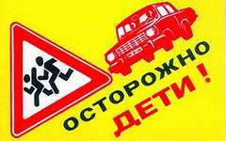
Здесь перед вами открывается обширное поле деятельности, так как примерно каждый третий ребёнок, ставший жертвой дорожно-транспортного происшествия, находился в качестве пассажира в автомобиле. Это доказывает, как важно соблюдать следующие правила:
- Пристёгиваться ремнями необходимо абсолютно всем! В том числе и в чужом автомобиле, и при езде на короткие расстояния. Если это правило автоматически выполняется взрослыми, то оно легко войдёт у ребёнка в постоянную привычку.
- Если это возможно, дети должны занимать самые безопасные места в автомобиле: середину или правую часть заднего сиденья, так как с него можно безопасно выйти прямо на тротуар.
Как водитель или пассажир вы тоже постоянно являете пример для подражания. Не будьте агрессивны по отношению к другим участникам движения, не обрушивайте на них поток проклятий. Вместо этого объясните конкретно, в чём их ошибка. Используйте различные ситуации для объяснения правил дорожного движения, спокойно признавайте и
- свои собственные ошибки.
- Во время длительных поездок почаще останавливайтесь. Детям необходимо двигаться. Поэтому они будут стараться освободиться от ремней или измотают вам все нервы.
- Прибегайте к альтернативным способам передвижения: автобус, железная дорога, велосипед или ходьба пешком.

ЧТОБ НИКОГДА НЕ ПОПАДАТЬ В СЛОЖНЫЕ ПОЛОЖЕНИЯ:

НАДО ЗНАТЬ И СОБЛЮДАТЬ ПРАВИЛА ДВИЖЕНИЯ!

ПЕРЕХОДИТЬ УЛИЦУ НУЖНО ТОЛЬКО НА ЗЕЛЁНЫЙ СИГНАЛ СВЕТОФОРА!

ИГРА ВБЛИЗИ ПРОЕЗЖЕЙ ЧАСТИ ОПАСНА!

ПРИ ПЕРЕХОДЕ УЛИЦЫ БУДЬТЕ ВНИМАТЕЛЬНЫ! ОБХОДИТЕ ТРАМВАЙ СПЕРЕДИ, АВТОБУС И ТРОЛЛЕЙБУС СЗАДИ.

ПЕРЕХОДИТЕ УЛИЦУ ТОЛЬКО В МЕСТАХ, ОБОЗНАЧЕННЫХ ДЛЯ ПЕРЕХОДА.

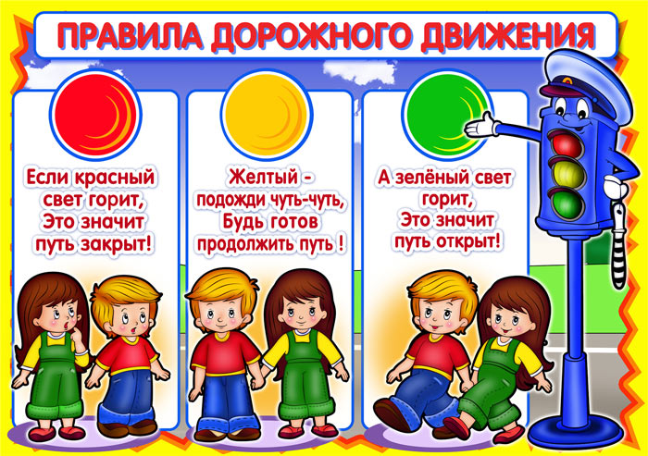

Муниципальное бюджетное дошкольное образовательное учреждение «Детский сад «Теремок» п. Репино Гайского городского округа Оренбургской области

«Безопасность на дорогах.
Правила безопасности для детей».

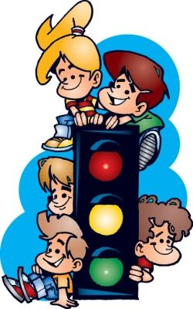

Рекомендации для родителей.

Подготовила
воспитатель
Смолькина А.В.

